Phân đoạn bộ nhớ
// Là phân trang nhưng theo cả cấu trúc logic

Khái niệm
Vấn đề
Kỹ thuật phân trang không quan tâm đến cấu trúc logic của chương trình.
=> Cùng một thành phần logic có thể nằm trên các trang khác nhau. Rất khó quản lý, thao tác.

Khái niệm phân đoạn
Phân đoạn là cơ chế phân chia tiến trình thành các phần theo cấu trúc logic.
- Mỗi đoạn được phân vào 1 vùng nhớ liên tục, có kích thước thay đổi.
- Các vùng nhớ thuộc các đoạn khác nhau có thể ở vị trí khác nhau.
- Mỗi đoạn tương ứng với không gian địa chỉ riêng, được phân biệt bởi tên (STT) và độ dài của mình.
Ví dụ :
- Đoạn chương trình cứa toàn bộ mã chương trình, hay một số hàm hoặc thủ tục của chương trình
- Đoạn dữ liệu, chứa các biến toàn cục, các mảng
- Đoạn ngăn xếp, chứa ngăn xếp của tiến tình trong quá trình thực hiện
Nhận xét : giống phân chương động, nhưng phân chia theo cấu trúc logic.

Ưu điểm
- Dễ dàng chia sẻ các đoạn giữa các tiến trình.
- Mỗi đoạn có thể thay đổi kích thước mà không ảnh hưởng đến các đoạn khác.
Nhược điểm : gây phân mảnh ngoài

Ánh xạ địa chỉ
Sử dụng bảng đoạn.
Mỗi ô trong bảng tương ứng với một đoạn và chứa 2 đơn vị sau:

- Địa chỉ cơ sở: vị trí bắt đầu của đoạn trong bộ nhớ vật lý.
- Địa chỉ giới hạn: độ dài của đoạn, dùng để kiểm tra truy cập hợp lệ.

Địa chỉ logic : gồm s và o tương tự phân trang
- s: số thứ tự hoặc tên đoạn.
- o: độ dịch trong đoạn.

Quy trình ánh xạ:
- Dùng chỉ số đoạn s để tra bảng đoạn, lấy địa chỉ cơ sở của đoạn.
- So sánh độ dịch o với chiều dài đoạn:
- Nếu o lớn hơn giới hạn → lỗi địa chỉ.
- Nếu hợp lệ → địa chỉ vật lý = địa chỉ cơ sở + độ dịch o.
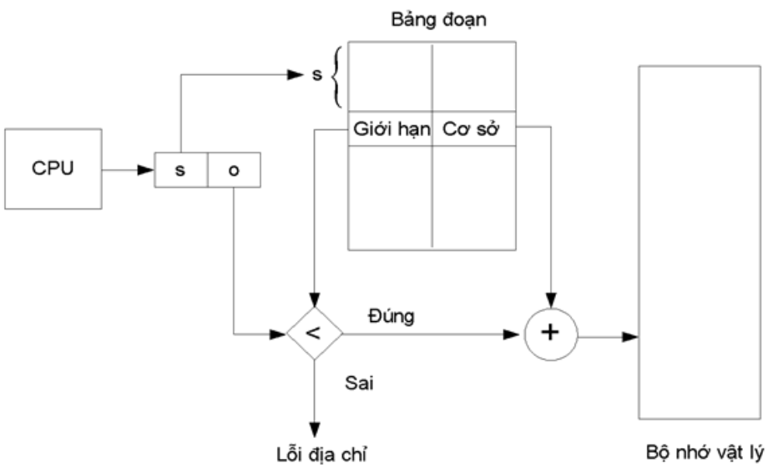

Kết hợp phân trang và phân đoạn
Chương trình được phân đoạn, sau đó mỗi đoạn tiếp tục được phân trang.
- Địa chỉ logic gồm ba phần:
  - Số thứ tự đoạn : s
  - Số thứ tự trang trong đoạn : p
  - Độ dịch trong trang : o
- Mỗi tiến trình có một bảng phân đoạn.
- Mỗi đoạn trong bảng phân đoạn lại có một bảng phân trang riêng.

